**Frische Luft in allen Stockwerken**

Zehnder Komfort-Lüftungssystem sorgt für gesundes Raumklima in renovierter Gründerzeitvilla

**Lahr, März 2025. Im nördlichen Teil von Stuttgart konnte eine eindrucksvolle Gründerzeitvilla dank umfassender Generalüberholung erfolgreich vor dem Abriss bewahrt werden. Bauherr und Architekt Timur Asci hat das in die Jahre gekommene Gemäuer komplett saniert und in ein zeitgenössisches und gemütliches Eigenheim verwandelt. Eine entscheidende Rolle für den modernen Wohnkomfort spielte die Auswahl der geeigneten Lüftungstechnik. Diese sollte nicht nur ein gesundes Raumklima herstellen, sondern sich auch perfekt in den architektonisch historischen Charme des Gebäudes integrieren.** **Die passenden Lösungen fanden sich im breiten Produktportfolio von Zehnder: Während das Komfort-Lüftungsgerät Zehnder** **ComfoAir Q600 ST das gesamte Haus mit Frischluft versorgt, fügte sich das kleiner dimensionierte Gerät Zehnder ComfoAir 180 optimal in die Einliegerwohnung ein. Darüber hinaus lieferte der Raumklimaspezialist nützliche Hilfestellung bei Planung, Umsetzung und Wartung.**

In den nördlichen Ausläufen von Stuttgart umgeben von historischem Flair und grüner Oase erstrahlt eine imposante Gründerzeitvilla aus dem Jahr 1910 nach umfassenden Sanierungsarbeiten in neuem Glanz. Auf der Agenda der Komplettsanierung stand nicht nur der Einbau neuer Wände und größerer Fenster sowie Eckfenster mit Wärmeschutzverglasungen. Darüber hinaus wurde das Dachgeschoss im Zuge intensiver Modernisierungsarbeiten fast gänzlich erneuert. Die Fassade des historischen Gebäudes erhielt so ein neues Gesicht, die Grundstruktur – inklusive der historischen Treppe und der Holzbalkendecken – blieb jedoch auf Wunsch des Bauherrn weitgehend erhalten. Beheizt wird das Haus über eine moderne Fußbodenheizung, die Wärme hierfür liefert eine Gastherme mit 30 kW Leistung.

Ein Kernelement der Sanierung war die Integration eines energieeffizienten und nachhaltigen Lüftungssystems. Gesucht war eine leistungsstarke und gleichzeitig leise Lösung, die sich ohne größere Eingriffe an der Fassade einbauen lässt. Timur Asci, seines Zeichens Bauherr und Architekt in Personalunion, äußerte gleich eine klare Präferenz gegenüber dem Zehnder Gebietsleiter Peter Mannherz: „Für mich war eine zentrale Lüftungslösung wichtig. So benötige ich für die Hauptwohnung nur ein einziges Gerät, das unauffällig im Keller untergebracht für die Luftverteilung im gesamten Haus sorgt.“

Die komplexe Baustruktur sowie der Anspruch des Bauherrn, den historischen Stil der Villa mit ihren beeindruckenden Raumhöhen von 2,95 Meter beizubehalten, verlangte allen Beteiligten eine absolute Meisterleistung ab, wie sich Herr Asci erinnert: „Wir mussten die Luftverteilung intelligent durchs Haus führen, um alle Räume optimal mit Frischluft zu versorgen. Die Planung und Ausführung der Leitungen und die Anpassung an die vorhandene Struktur erforderten wirklich höchste Präzision und Flexibilität.“

Peter Mannherz, Zehnder Gebietsleiter für den Großraum Stuttgart, beschreibt den Prozess wie folgt: „Herr Asci kam aktiv auf Zehnder zu und hatte auch bereits ein genaues Bild im Kopf, wie er sich die Lüftungslösung in seiner Gründerzeitvilla vorstellt. Anhand der Pläne des Hauses erstellten wir ein passendes Lüftungskonzept. Auf dieser Basis begannen wir dann, die konkrete Leitungsführung und Anordnung der Ventile festzulegen. Während des Bauablaufs haben wir, wenn nötig, Anpassungen vorgenommen. Teilweise mussten wir etwas kreativ werden, um die Luftverteilung bei den vielen Balken und Stützen im Haus intelligent zu führen“. Timur Asci resümiert: „Dank des umfangreichen Produktportfolios von Zehnder haben wir jedoch immer die optimale Lösung gefunden“, und ergänzt mit einem leichten Schmunzeln: „Ich glaube, wir haben das komplette Produktportfolio angewandt.“

Zur bestmöglichen Nutzung des vorhandenen Platzes kamen bei der Verlegung des Luftverteilsystems sowohl Rund- als auch Flachovalrohre von Zehnder zum Einsatz. Vom Komfort-Lüftungsgerät Zehnder ComfoAir Q600 ST im Erdgeschoss führen Steigstränge für Zu- und Abluft via Rundrohr Zehnder ComfoTube 90 in die nächste Etage. Peter Mannherz gibt weitere Einblicke in die gemeinsam gemeisterten Herausforderungen: „Die Verlegung im Erd- und Obergeschoss war dank der abgehängten Decke leicht zu erledigen. Im Dachgeschoss, wo sich eine Einliegerwohnung befindet, die später einmal vermietet werden soll, wurde es dann etwas kniffeliger“. Herr Asci ergänzt: „Dort hatten wir keine abgehängte Decke zur Verfügung und mussten daher zwischen den Dachbalken verlegen. Teilweise führen die Lüftungsrohre auch entlang der Decke des darunterliegenden Stockwerks, von wo sie mit einem speziellen Durchlass wieder nach oben gelangen.“ Für die Einliegerwohnung mit drei Zimmern unter dem Dach wurde das kleiner dimensionierte Komfort-Lüftungsgerät Zehnder ComfoAir 180 ausgewählt. Aufgrund dessen kompakter Abmessungen konnte es elegant im Schrank montiert werden und ist damit so gut wie unsichtbar.

Zehnder ComfoAir Q600 ST, das Komfort-Lüftungsgerät der Hauptwohnung, lässt sich dank LAN-Schnittstelle komfortabel per App auf dem Smartphone oder Tablet steuern. Herr Asci erklärt: „Ich steuere das Lüftungsgerät ausschließlich über die App, das ist komfortabel und kinderleicht. Wenn wir in den Urlaub fahren, stelle ich das Gerät auf den Modus „abwesend“. Damit spare ich Energie und die Raumluft ist bei der Rückkehr trotzdem nicht abgestanden, sondern frisch und angenehm. In der App kann ich auch weitere Funktionen steuern oder Kenndaten wie die Ventilatoren-Drehzahl oder den Zustand der Filter ablesen. Das ist wirklich äußerst praktisch.“

Das Komfort-Lüftungssystem inklusive Pollenfilter sorgt neben ganzjährig angenehmen Temperaturen auch für ein pollenfreies Ambiente, was die Lebensqualität spürbar steigert. Der Bauherr merkt begeistert an: „Meine Frau leidet unter einer Pollenallergie. Doch seitdem das Lüftungsgerät Zehnder ComfoAir Q 600 ST für uns arbeitet, merkt sie einen deutlich positiven Unterschied. Im Sommer mussten wir nachts zur Abkühlung früher oft alle Fenster öffnen. Heute können die Fenster ganzjährig geschlossen bleiben und wir haben in den Räumen trotzdem immer frische und vor allem allergikerfreundliche Luft. Dank des modulierenden Bypasses, der nachts kühle Luft ins Haus lässt, haben wir im Sommer sogar noch kühlere Luft als dies zuvor bei geöffneten Fenstern der Fall war.“ Zudem sind am Gerät Kastenschalldämpfer installiert, die einen nahezu geräuschlosen Betrieb ermöglichen. „Da mein Architekturbüro ebenfalls im Eigenheim untergebracht ist, befinde ich mich oft in den eigenen vier Wänden. Vom Lüftungsgerät bekomme ich dabei akustisch rein gar nichts mit – weder tagsüber noch nachts“, freut sich Timur Asci.

„Die Zusammenarbeit mit dem ausführenden Fachhandwerker von Sanitär Alban Bosch aus Stuttgart war einwandfrei. Damit ist eine ästhetische und effiziente Installation der Lüftungsanlagenlage gelungen“, resümiert Peter Mannherz. Der Bauherr kann dies nur bestätigen: „Es wurde hervorragende Arbeit geleistet. Dank der tatkräftigen Unterstützung und Beratung von Zehnder wusste auch jeder allzeit genau was zu tun war. Nun können wir vom Keller bis unters Dach in unserem neuen Zuhause modernen Wohnkomfort und stets frische Luft genießen.“

**ENDE**

**Zehnder-Pressestelle:**

**Sage & Schreibe Public Relations GmbH**

Herzogstraße 105 ▪️ 80796 München ▪️ Deutschland

T +49 89 23 888 98-0 ▪️ www.sage-schreibe.de

Besuchen Sie Zehnder auf

www.zehnder-systems.de

[](https://www.instagram.com/zehnder_lahr)[](https://www.facebook.com/zehndersystems)[](https://www.linkedin.com/company/zehndergroupdeutschlandgmbh)[](https://www.youtube.com/user/zehndersystems)

**Bildlegenden: Zehnder Komfort-Lüftungssystem sorgt für gesundes Raumklima in renovierter Gründerzeitvilla -1-**

Ein Bild, das draußen, Gebäude, Fenster, Himmel enthält.
**Motiv 1:**

In einem Stuttgarter Wohngebiet wurde diese imposante Gründerzeitvilla aus dem Jahr 1910 kernsaniert und mit Komfort-Lüftungssystemen von Zehnder ausgestattet.

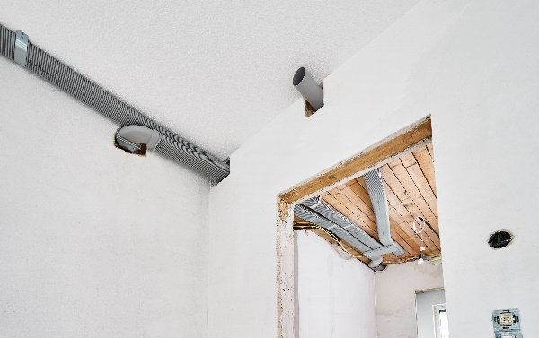**Motiv 2:**

Zur bestmöglichen Nutzung des vorhandenen Platzes kamen bei der Verlegung des Luftverteilsystems sowohl Rund- und Flachovalrohre von Zehnder zum Einsatz.

**Bildquelle**: Zehnder Group Deutschland GmbH, Lahr.

Abdruck honorarfrei bitte unter Quellenangab

**Bildlegenden: Zehnder Komfort-Lüftungssystem sorgt für gesundes Raumklima in renovierter Gründerzeitvilla -2-**

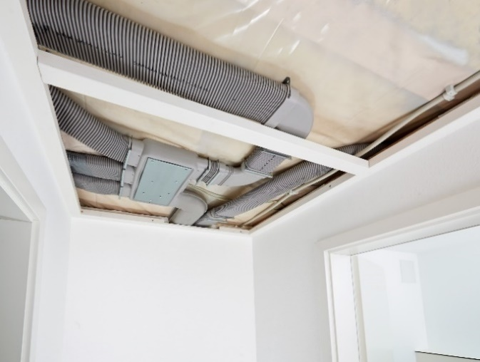**Motiv 3a+b:**

Kernelement der Sanierung war die Integration eines energieeffizienten und nachhaltigen Lüftungssystems. Gesucht war eine leistungsstarke und gleichzeitig leise Lösung, die sich ohne größere Eingriffe an der Fassade einbauen lässt. Fündig wurde man beim Raumklimaspezialisten Zehnder.

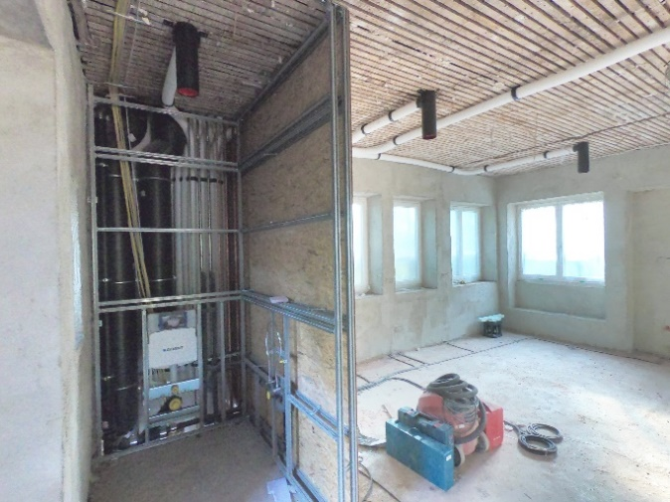

**Bildquelle**: Zehnder Group Deutschland GmbH, Lahr.

Abdruck honorarfrei bitte unter Quellenangabe.

**Bildlegenden: Zehnder Komfort-Lüftungssystem sorgt für gesundes Raumklima in renovierter Gründerzeitvilla -3-**

**Ein Bild, das Mobiliar, Im Haus, Wand, Inneneinrichtung enthält.
Motiv 4:**

"Wenn wir in den Urlaub fahren, stelle ich das Gerät auf den Modus „abwesend“. Damit spare ich Energie und die Raumluft ist bei der Rückkehr trotzdem nicht abgestanden, sondern frisch und angenehm", schwärmt Architekt und Bauherr Timur Asci.

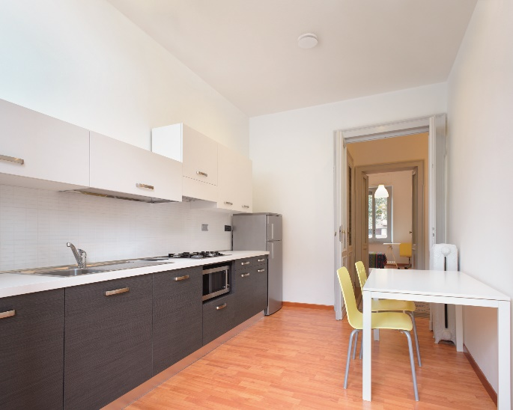**Motiv 5:**

Die Komfort-Lüftungsgeräte inklusive Pollenfilter sorgen ganzjährig für angenehme Temperaturen und ein pollenfreies Ambiente, was die Lebensqualität spürbar steigert.

**Bildquelle**: Zehnder Group Deutschland GmbH, Lahr.

Abdruck honorarfrei bitte unter Quellenangabe.

**Bildlegenden: Zehnder Komfort-Lüftungssystem sorgt für gesundes Raumklima in renovierter Gründerzeitvilla -4-**

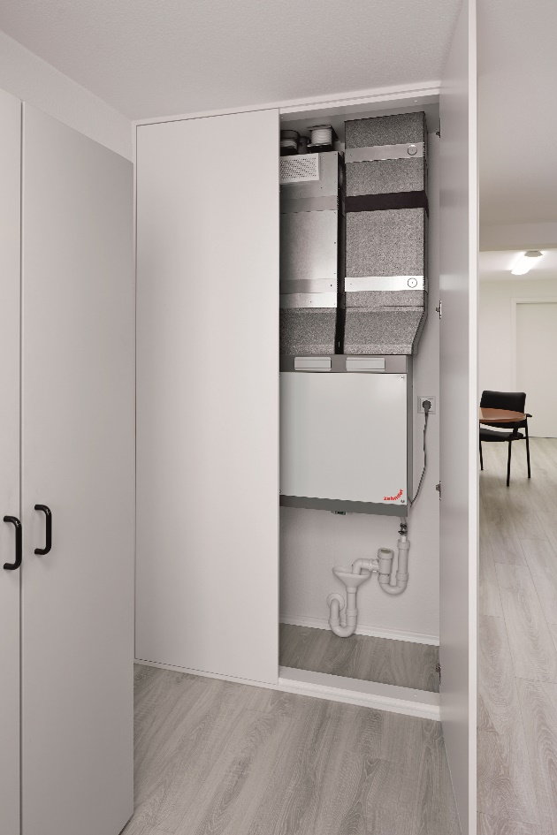**Motiv 6:**

Für die Drei-Zimmer-Einliegerwohnung wurde das Lüftungsgerät Zehnder ComfoAir 180 aufgrund seiner idealen Dimensionierung dezent in den Schrank montiert.

Ein Bild, das Im Haus, Wand, Gerät, Haushaltsgerät enthält.
**Motiv 7:**

Der Rest des Hauses wird von Zehnder ComfoAir Q600 ST mit Frischluft versorgt. Das Komfort-Lüftungsgerät mit Pollenfilter sorgt neben ganzjährig angenehmen Temperaturen auch für ein pollenfreies Ambiente, was die Lebensqualität spürbar steigert.

**Bildquelle**: Zehnder Group Deutschland GmbH, Lahr.

Abdruck honorarfrei bitte unter Quellenangabe.